Correction
Les butineuses des montagnes.

Conseils préliminaires
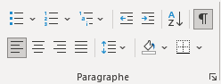
Avant de commencer à saisir, il est conseillé d’afficher les caractères spéciaux en activant la commande « Afficher tout » sur l’onglet « Accueil », groupe « Paragraphe ».
Cela aura pour effet d’afficher un petit symbole qui matérialisera à l’écran l’utilisation de certaines commandes comme la tabulation par une flèche vers la droite, la marque de paragraphe pour les retours à la ligne ou une ligne en pointillés pour les sauts de page, pour ne citer que les plus fréquents.
Appuyez plusieurs fois sur la touche « Entrée », cela vous permettra de positionner votre point d’insertion dans le paragraphe que vous souhaiterez plus facilement lorsque vous manipulerez différentes commandes comme des objets tels que les tableaux, les tabulations, les bordures… À l’usage, ce conseil s’avèrera très pratique.
La saisie doit se faire au kilomètre, ne revenez pas à la ligne au bout de chaque ligne. Laissez Word revenir à la ligne, c’est à la fin du paragraphe entier qu’on appuie sur la touche « Entrée ».

L’en-tête
Dans l’exercice « Les butineuses des montagnes », l’adresse de l’expéditeur est affichée en haut à gauche. Il est possible de l’insérer dans l’en-tête, si vous le souhaitez. Pour cela effectuez un double clic dans la marge du haut pour entrer dans l’en-tête et écrivez à l’intérieur. Pour revenir au document, effectuez un double clic en dehors de l’en-tête, dans le document.

Les retraits
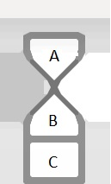
L’adresse du destinataire, est à positionner à 8 ou 9 cm de la marge de gauche. Sélectionnez le bloc en entier et déplacez le retrait gauche (C).
Le retrait gauche est l’élément C de l’image ci-contre.
L’élément A est le retrait de première ligne, il déplace uniquement la première ligne du paragraphe pour créer un alinéa.
L’élément B est le retrait négatif qui déplace les autres lignes du paragraphe, sauf la première. Il est difficile à attraper.
L’élément C est le retrait gauche. Il déplace la première ligne du paragraphe ainsi que les autres.
La ville, la date et la signature sont à positionner au même niveau que l’adresse du destinataire.

Dans le corps de la lettre, le retrait de première ligne, l’élément A, a été déplacé pour tous les paragraphes.

Justifier
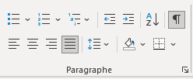
Tous les paragraphes ont été justifiés avec la commande « Justifier » de l’onglet « Accueil ».

L’espacement avant
Pour ajouter un espace avant au-dessus de chaque paragraphe au lieu d’insérer une ligne vide pour les séparer entre eux et les rendre moins denses, plusieurs méthodes sont possibles.
Sélectionnez le corps de la lettre et effectuez un clic droit, « Paragraphe » pour afficher la boîte de dialogue « Paragraphe », puis modifiez l’espacement avant.
L’onglet Mise en page contient également ce paramètre.
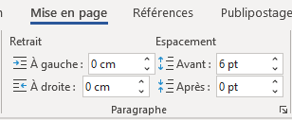

Les puces
Sélectionnez les deux petits paragraphes pour lesquels appliquer les puces et cliquer sur la commande « Puces » pour appliquer des puces par défaut rondes et noires. Il est possible de cliquer sur la flèche du bas pour choisir un autre type de puces.
Le texte peut être ajusté avec le retrait négatif et la puce avec le retrait de première ligne.

La ligne séparatrice
Il est possible de créer une ligne séparatrice en utilisant la correction automatique. Si la commande Fichier / Options / Vérification / Options de correction automatique / Lors de la frappe / Bordures est activée, une ligne séparatrice peut être insérée en utilisant === puis validation.

D’autres types de bordures sont faisables.

===

--- (tirets du 6)

___ (tirets du 8)

*** (astérisques)

### (dièse)

~~~ (son gn espagnol alt gr + 2 du clavier alpha numérique suivi d’un espace)

Dans l’exercice, je conseil de placer le point d’insertion devant l’avant dernière marque de paragraphe pour insérer une bordure avec la boîte de dialogue « Bordure et trame… » puis de placer le point d’insertion devant la dernière marque de paragraphe pour insérer les tabulations.

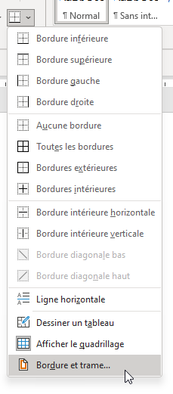
Dans la boîte de dialogue « Bordure et trame » sélectionnez le type de bordure souhaitée, la largeur et enlevez les bordures haute, droite et gauche dans l’aperçu à droite.

Les tabulations
Placez le point d’insertion dans le paragraphe dans lequel vous voulez insérer vos tabulations. La tabulation par défaut activée sous Word est la tabulation gauche.
Tapez Nom : puis cliquez au pied du 8 sur la règle, la tabulation s’affiche sur la règle, faites un double clic sur cette tabulation et choisissez un type de points de suite et terminez par OK.
Appuyez sur la touche de tabulation.
Tapez Prénom : puis cliquez au pied du 15 sur la règle, la tabulation s’affiche, faites un double clic sur cette tabulation et choisissez un type de points de suite et terminez par OK, ensuite déplacez sur la règle la tabulation du pied du 15 sur le16.
Appuyez sur la touche de tabulation puis sur « Entrée ».
Tapez Adresse : puis deux fois sur la touche de tabulation et la touche « Entrée »
Tapez Code postal : puis sur la touche de tabulation, tapez Ville : puis sur la touche de tabulation et « Entrée ».
Tapez Age : puis sur la touche de tabulation, tapez Profession : puis sur la touche de tabulation et « Entrée ».
Placez le point d’insertion dans le paragraphe Adresse, attrapez la tabulation se trouvant à 8 cm sur la règle et tirez vers le bas pour la supprimer.

